ГОСТ 2.725—68

УДК 62(084.11):006.354 Группа Т52

МЕЖГОСУДАРСТВЕННЫЙ СТАНДАРТ

Единая система конструкторской документации

ОБОЗНАЧЕНИЯ УСЛОВНЫЕ ГРАФИЧЕСКИЕ В СХЕМАХ.
Устройства коммутирующие

Unified system for design documentation.
Graphic identifications in schemes. Switchgear devices

Утвержден Комитетом стандартов, мер и измерительных приборов при Совете Министров СССР в декабре 1967 г.
Дата введения установлена 01.01.71

Взамен ГОСТ 7624—62 в части разд. 8

переиздание. Май 2002 г.

Пп. 1—3 по ГОСТ 2.755—87.
4. Обозначения контактов приведены в табл. 1.

Таблица 1

Наименование | Обозначение
Пп. 1—16 по ГОСТ 2.755-87
17. Контакт телефонной кнопки и телефонного ключа без фиксации:  а) замыкающий | 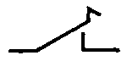
б) размыкающий | 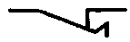
в) переключающий | 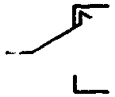
г) с безобрывным переключением | 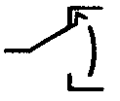
18. Контакт телефонной кнопки и телефонного ключа с фиксацией:  а) замыкающий | 
б) размыкающий | 
в) переключающий | 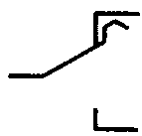
г) с безобрывным переключением | 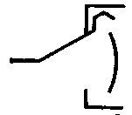О
Пп. 19—20 по ГОСТ 2.755—87
21. Контакт телефонного штепселя

п. 5 и табл. 2 по ГОСТ 2.755—87
6. Обозначения соединительных устройств приведены в табл. 3.

Таблица 3

Наименование | Обозначение
Пп. 1—18 по ГОСТ 2.755—87
19. Гнездо телефонное двухпроводное. | 
Примечание. Допускается следующее обозначение телефонного гнезда | 
20. Гнездо телефонное трехпроводное | 
21. Гнездо телефонное многоконтактное  Примечание. В обозначении гнезд допускается механическую связь подвижных контактов не указывать | 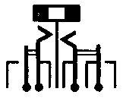
22. Штепсель телефонный:
а) однопроводный
б) двухпроводный | 
в) трехпроводный | 
Пп. 23—25 по ГОСТ 2.755—87

7. Обозначения телефонных ключей и переключателей приведены в табл. 4.

Таблица 4

Наименование | Обозначение
1. Ключ телефонный роликовый двухсторонний с фиксацией ролика в обоих положениях | 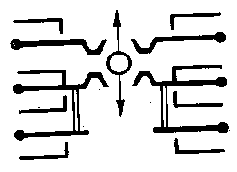
2. Ключ телефонный роликовый двухсторонний с фиксацией ролика в одном положении | 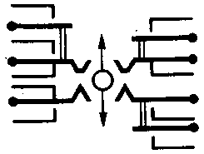
3. Ключ телефонный роликовый односторонний с фиксацией ролика | 
4. Ключ телефонный роликовый односторонний без фиксации ролика | 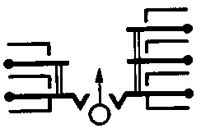
5. Переключатель кнопочный телефонный без фиксации головки | 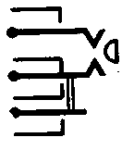
6. Переключатель кнопочный телефонный с фиксацией головки или с поворотной головкой для фиксации.  Примечание. Допускается механическую связь между подвижными элементами телефонных ключей и кнопочных телефонных переключателей не указывать | 

П. 8 и табл. 5 по ГОСТ 2.755—87.
П. 9 и табл. 6 по ГОСТ 2.756—76.

